Document Utilisateur

Tout d’abord, pour accéder au site internet il faudra se connecter: soit en entrant votre identifiant (email) et votre mot de passe si vous vous êtes déjà créer un compte:



Puis ensuite il faudra accéder à votre email on vous trouverez un code confidentiel comme suit :

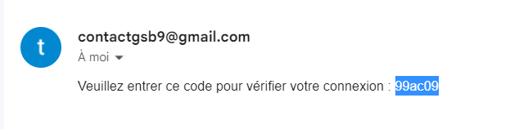

Ainsi, le site vous propose par la suite de rentrer ce code confidentiel (ATTENTION : il n’est valable qu’une minute !) :

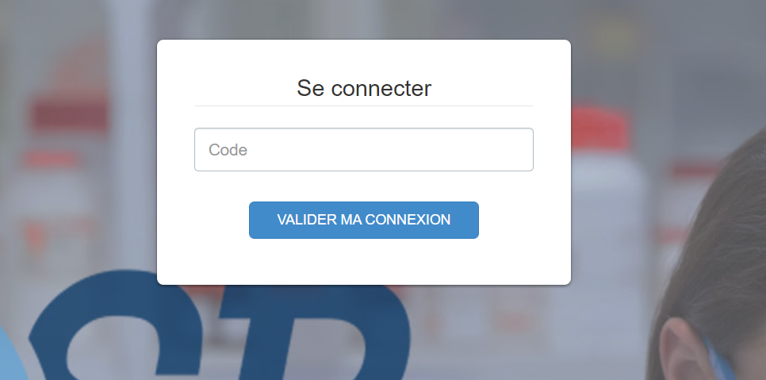

Si vous n’avez pas encore créé de compte il faudra en créer un en allant sur la rubrique “je suis médecin, je souhaite créer un compte”. Cela vous amènera vers une autre page qui vous demandera d'entrer un email, un mot de passe, votre prénom, votre nom et votre numéro rpps.

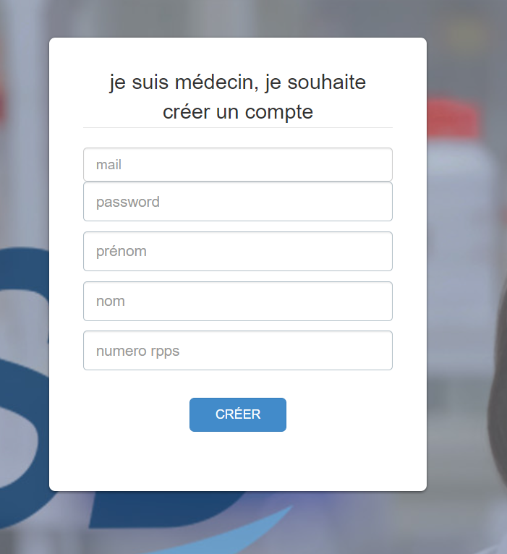

Après avoir validé, une fenêtre apparaîtra pour valider ou non votre adresse mail (il faut alors que vous renseignez le code confidentiel transmis dans votre email (ATTENTION ! celui-ci est valable 24h)).

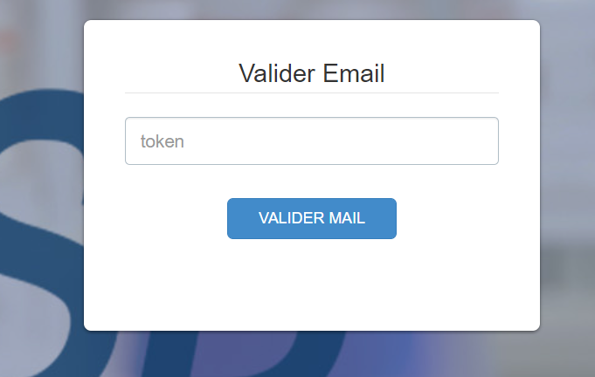

Ensuite un message apparaîtra à condition que vous avez respecté les conditions obligatoires pour le mot de passe (c’est-à-dire majuscules, minuscules, caractère spéciale, et au moins 12 caractères).



Après vous êtes connecté, vous allez être redirigé vers cette page:



Vous disposerez alors de ce menu de navigation, celui-ci permet :

De consulter les produits des médecins, de consulter les visioconférences présentes et leurs avis.

En cliquant sur consultations des produits vous serez rediriger vers cette page :



Sur celle-ci vous pourrez consulter les différents produits (nom du produit, son objectif, ses informations, et les effets indésirables)

Ensuite vous pouvez retournez en arrière via le bouton RETOUR et ainsi cliquer le bouton Consultations des visioconférences et des avis, ou vous tomberez sur cette page :



Sur celle-ci vous pourrez consulter toutes les visios-conférences ayant déjà eu lieu ou qui vont avoir lieu et consulter. Vous pourrez alors décider soit de vous inscrire à une visio-conférence qui va avoir lieu en cliquant sur le bouton M’inscrire à une visio vous tomberez alors sur ce formulaire :



Sur celui-ci vous rentrerez alors l’id de la visio auquel vous voulez vous inscrire et votre email puis cliquer sur confirmer l’inscription afin de vous inscrire

Soit vous pourrez consulter les avis de la visio-conférence en cliquant sur le bouton consulter les avis sur la visio en dessous des informations de la visio-conférence :



Celui-ci vous ramène sur cette page :



Vous pourrez alors consulter tous les avis fait par les médecins

Ou vous sélectionnez donnez un avis sur la visio :



Cela vous amènera sur la page suivante :



Vous pourrez alors ajouter votre avis. Que vous pourrez retrouver sur la page Consulter les avis.